Jaboatão dos Guararapes, 6 de Maio de 2025**.**

**TERMO DE ORDEM DE SERVIÇO PARA REPARO TABLET**

**CHAMADO N°:** 1

**DATA DE ENTRADA:** 06/05/2025

**UNIDADE E REGIONAL:** USF VICENTE ALBERTO CARICIO MALVINAS - EQUIPE 1 / 1

**USUÁRIO:** Não Cadastrado

**CPF DO USUÁRIO:** 0

**TELEFONE USUÁRIO:**

**TOMBAMENTO DO TABLET:** 208474

**IMEI:** 355637052256005

**EMPRESA:** TREMA

**COM ITEM:** Carregador

**DESCRIÇÃO:** teste test teste

Por meio deste **TERMO DE ENTREGA**, declaro que recebi o equipamento descrito, o qual apresenta **defeito**.

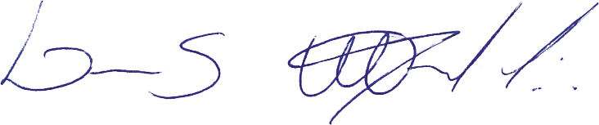

**Assinatura da TI**

**Assinatura do Usuário**